**Lexus ubicó 221 unidades en el segundo mes de 2024**

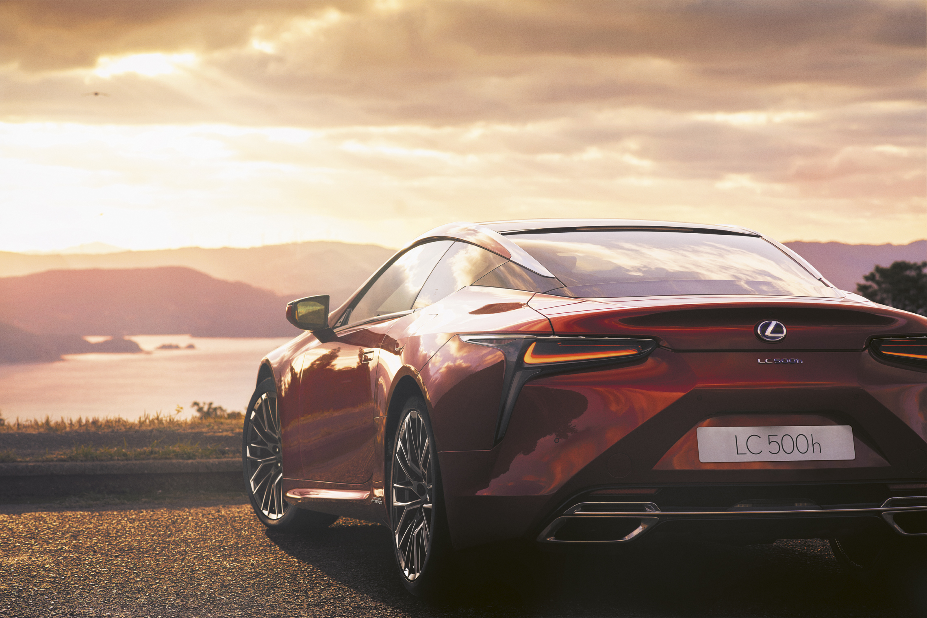

**Ciudad de México, 04 de marzo de 2024.** El inicio de 2024 fue muy positivo para Lexus de México y este segundo mes del año la marca japonesa de lujo ubicó 221 unidades en el mercado.

El crecimiento de los pasados dos años, desde la llegada de Lexus, permitió que este febrero se registre el mejor segundo mes para modelos como NX250, RX350h, RX500h y UX250h.

Uno de los principales diferenciadores de Lexus en el mercado de lujo es su apuesta por una oferta de producto sostenible, al inclinarse por comercializar vehículos de alta eficiencia y esquemas de funcionamiento híbridos. De hecho, en 2023 el 60% de las ventas se concentraron en estas alternativas amigables con el medio ambiente. Actualmente, el *line up* de producto disponible en nuestro país está compuesto por nueve productos.   
  
La más reciente adición al portafolio fue TX 500h F Sport, un SUV con espacio para toda la familia, gracias a sus tres filas de asientos, materiales, superficies y espacios que aseguran una experiencia de lujo real. Hay una fuerte carga tecnológica al servicio de todos los invitados y además capacidades dinámicas sobresalientes, gracias a su esquema híbrido que conjuga un motor turbocargado de 2.4 litros y dos motores eléctricos, que en conjunto generan 366 hp.

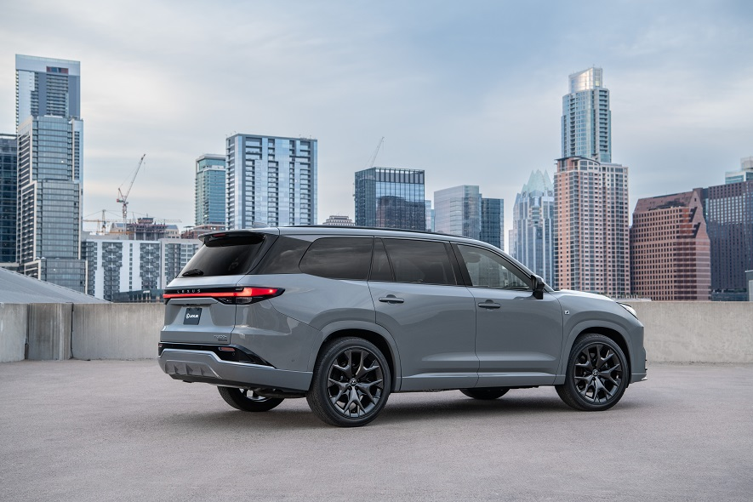

TX 500h F Sport

¿Quieres saber más? Consulta <https://www.lexus.mx/>

Forma

**Contacto de prensa:**

**Ernesto Roy Ocotla**

PR Executive Sr.

[ernesto.roy@qprw.co](mailto:ernesto.roy@qprw.co)

55 8109 0216

**María Fernanda Galicia**

PR Assistant

m[ariafernanda.galicia@qprw.co](mailto:Mariafernanda.galicia@qprw.co)

55 5172 9812

-----

**Acerca de Lexus:**

**En 1989, Lexus fue lanzado con el sedán LS y una experiencia para los clientes que ayudó a definir la industria automovilística premium. En 1998, Lexus introdujo la categoría de crossover de lujo con el lanzamiento del Lexus RX. Líder en ventas de híbridos de lujo, Lexus presentó el primer híbrido de lujo del mundo y desde entonces ha vendido más de 1,5 millones de vehículos híbridos.**

**Lexus, una marca global de automóviles de lujo con un compromiso inquebrantable con el diseño audaz y sin concesiones, la artesanía excepcional y el rendimiento atractivo, ha desarrollado su línea para satisfacer las necesidades de la próxima generación de clientes de lujo globales y actualmente está disponible en más de 90 países en todo el mundo.**

**Los asociados y miembros del equipo de Lexus en todo el mundo se dedican a crear experiencias increíbles que son exclusivamente Lexus. experiencias que son exclusivamente Lexus, y que emocionan y cambian el mundo. Para mayor información, entra a** [**www.lexus.mx**](http://www.lexus.mx/)